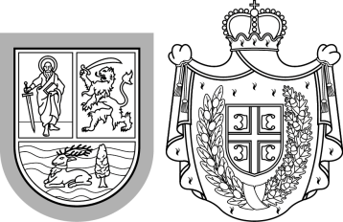 | Srbská republika  Autonómna pokrajina Vojvodina  Pokrajinský sekretariát vzdelávania, predpisov,  správy a národnostných menšín – národnostných spoločenstiev  Bulvár Mihajla Pupina 16, 21 000 Nový Sad  T: +381 21 487 4427, F: +381 21 557 074; 456 986  ounz@vojvodina.gov.rs

OZNÁMENIE POKRAJINSKÉHO SEKRETARIÁTU VZDELÁVANIA, PREDPISOV, SPRÁVY A NÁRODNOSTNÝCH MENŠÍN – NÁRODNOSTNÝCH SPOLOČENSTIEV:

Zoznam kandidátov, ktorí sa zúčastnili na výberovom konaní na obsadenie pracovnej pozície - pokrajinský osvetový inšpektor na dobu neurčitú, konanom dňa 24.10.2024:

1. Kód uchádzača: 3009202408JK122HPB01

Uchádzač vybraný vo výberovom konaní ukončenom 24. októbra 2024:

1. Papp Zsigmond zo Starej Moravice

V Novom Sade dňa 29. októbra 2023

